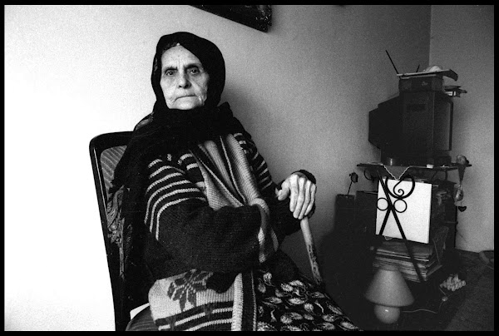 | Zeyneba Hardaga,  bosnische Muslimin, die im 2. Weltkrieg ihren jüdischen Nachbarn versteckte. Sie wurde von ‚La Benevolencia’ nach Israel evakuiert.
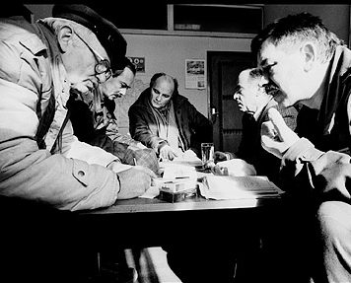 | Jacob Finci (Bildmitte),  bosnischer Jude, Mitgründer von ‚La Benevolencia’. Er erreichte die Evakuierung von 2500 Menschen aller Gruppen aus dem belagerten Sarajewo.
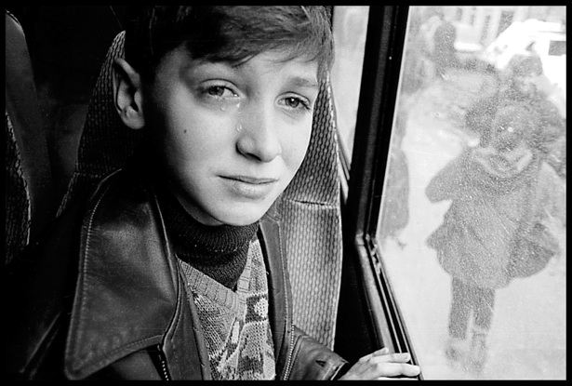 | Denis Karalic,  bosnischer Muslim, der während der Belagerung Sarajewos bei ‚La Benevolencia’ half, verwundet wurde, von ‚La Benevolencia’ nach Israel gebracht wurde und dort seinen Schulabschluss machte.
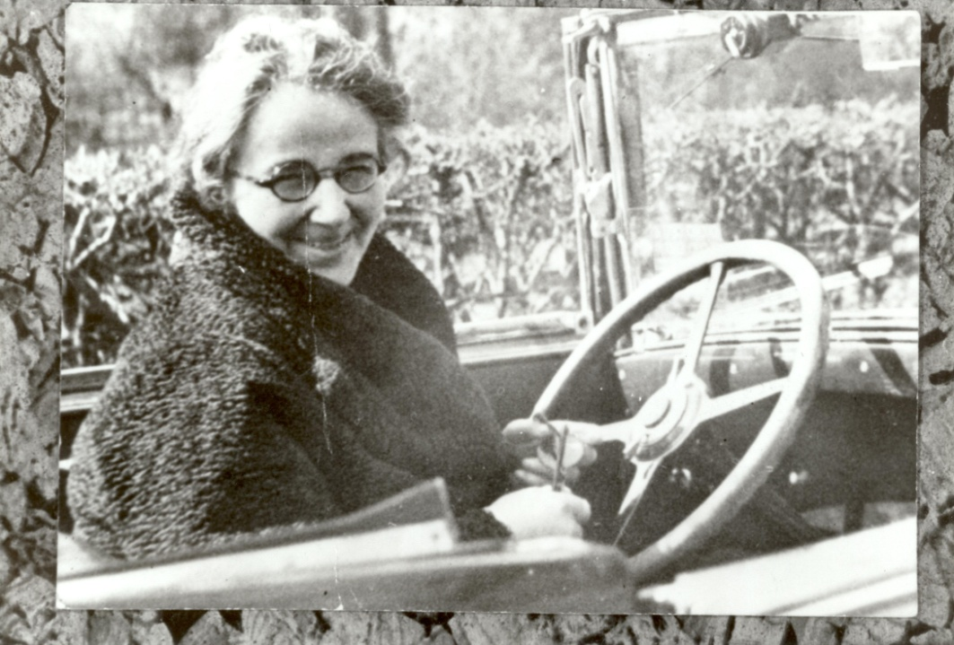 | Marie Kahle,  deutsche Katholikin, die nach dem Reichsprogrom 1938 ihrer jüdischen Nachbarin half, ihr verwüstetes Geschäft aufzuräumen

Warum ist die Belagerung Sarajewos im Hinblick auf das Zusammenleben von Menschen einzigartig? Ein Grund dafür ist sicherlich, dass sie so lange gedauert hat: die Einwohner mussten über drei Jahre hinweg ohne grundlegende Versorgung zusammenleben.
Die Wasserversorgung war unterbrochen, ebenso die Versorgung mit Elektrizität. Die Versorgung mit Lebensmitteln und Medikamenten konnte notdürftig über zwei Wege aufrecht erhalten werden, den Flughafen von Sarajewo, der immer wieder durch Angriffe geschlossen werden musste; und eine Straße entlang einer gefährlichen Verbindungsstraße über den Berg Igman. Auch das öffentliche Leben in Sarajewo war schwer beeinträchtigt: Busse und Bahnen fuhren nicht. Behörden, Krankenhäuser, Universitäten, Bibliotheken und Schulen waren geschlossen. Unterricht fand, wenn überhaupt, in Kellern statt. Dies alles, weil es zum einen zu gefährlich war, sich im Freien zu bewegen oder zum anderen, weil die Gebäude zerstört waren und unter Beschuss nicht wieder aufgebaut werden konnten.
Sarajewo und seine Bewohner waren eingeschlossen und von der Außenwelt so gut wie abgeschlossen. Dadurch hatten Journalisten die Möglichkeit zu beobachten, wie Menschen friedlich zusammen leben können, unter schwierigsten Bedingungen.

Man kann die kriegführenden Fraktionen in zwei Gruppen einteilen: nicht in Serben, Muslime und Kroaten, sondern in jene, die glaubten ihre Religion oder Volksgruppe wäre anderen überlegen, und jene, die nicht dieser Meinung waren.

Sarajewo war seit jeher eine multikulturelle und kosmopolitische Stadt. Darum hielten es die meisten, die in Sarajewo blieben, weiterhin für sinnlos, ihre Nachbarn zu hassen – oder deren Familien umzubringen – nur weil sie in eine andere Kultur oder Religion geboren worden waren.

Aber genau dazu hat der Nationalismus in dieser Region geführt.

Aufgaben:

Schaut euch die Menschen auf den vier Fotos an.
- Was taten diese Menschen in Krisenzeiten?
- Was verbindet diese Menschen?
- Was bewegte diese Menschen zu ihrem Handeln?
- Ist das Handeln dieser Menschen couragiert?
- Was ist Courage?

Wo ist die Verbindung zum Tag des Gedenkens an die Opfer des Nationalsozialismus?

1. Diskutiert diese Fragen in Kleingruppen.

2. Haltet die Ergebnisse eurer Diskussion auf einem Poster in Stichpunkten fest.

3. Präsentiert eure Ergebnisse der Klasse.

Diskutiert in der Klasse:

Gibt es heute Beispiele für derartiges Handeln?

Gibt es für euch/dich Gründe oder Anlässe, couragiert zu handeln?

Wenn ja, was kann man tun?

